流水作业调度问题
n个作业{1，2，…，n}要在由2台机器M1和M2组成的流水线上完成加工。每个作业加工的顺序都是先在M1上加工，然后在M2上加工。M1和M2加工作业i所需的时间分别为ai和bi。
流水作业调度问题要求确定这n个作业的最优加工顺序，使得从第一个作业在机器M1上开始加工，到最后一个作业在机器M2上加工完成所需的时间最少。

程序设计： 定义M1/M2数组代表n个作业在M1/M2上需要的时间，利用Johnson算法将
M1、M2数组排序，排列成最佳的处理作业顺序。

Johnson算法描述：
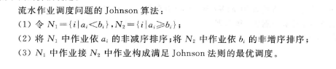

Johnson算法分析：
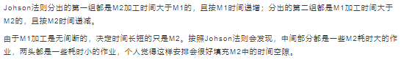

测试结果：
